1.找到outlook用户的原邮件数据文件，选中邮件中的账号右键

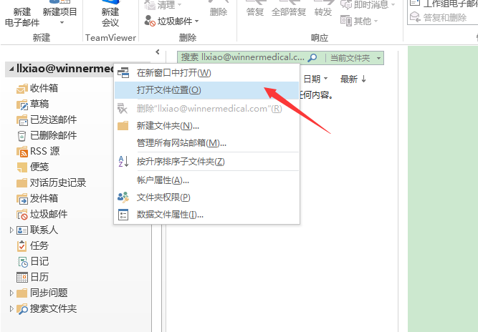

2.打开文件位置，可以看到ost结尾的文件

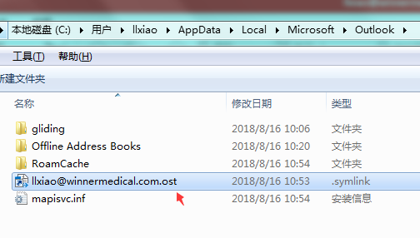

3.将原有的ost文件，备份到要修改的目录，例如将拷贝这个.ost文件到D:\Program Files\outlook_bak目录下，*需要关闭outlook邮件*

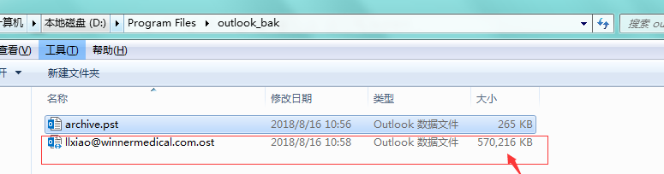

4.删除原位置的数据邮件

C:\Users\用户名称\AppData\Local\Microsoft\Outlook

5.建立软连接

以管理员的身份打开cmd命令

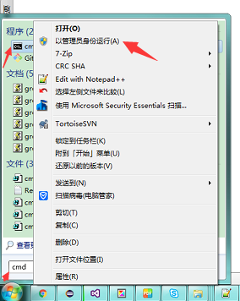

6.在命令窗口输入：

mklink "C:\Users\用户名\AppData\Local\Microsoft\Outlook\原邮件的.ost" "D:\Program Files\outlook_bak\复制过去的邮件.ost"

如：

mklink "C:\Users\llxiao\AppData\Local\Microsoft\Outlook\llxiao@winnermedical.com.ost" "D:\Program Files\outlook_bak\llxiao@winnermedical.com.ost"

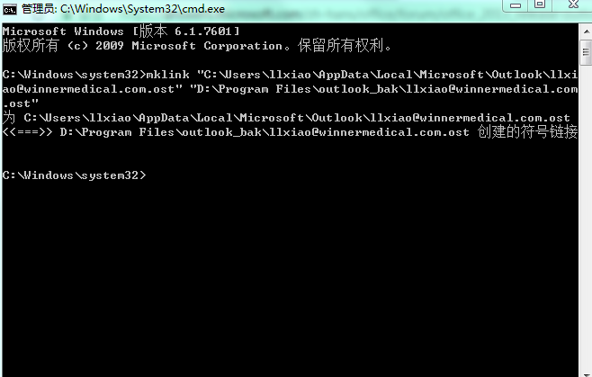

建立软连接

查看建立连接：

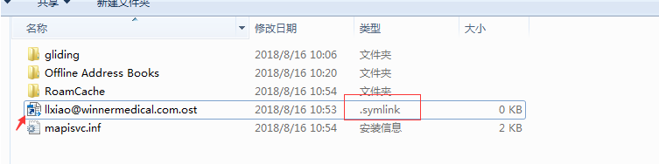

7.重新启动outlook即可。往后的所有邮件数据都会同步到指定的目录（如我这里的D盘）